Группа МС-191 д
Занятие 12.02.2020 :

Колебательное движение. Превращение энергии при колебательном движении

Теория

Ознакомиться с материалом и сделать конспект в рабочую тетрадь, затем перейти к практической части

Движение стрелки метронома – движение повторяющееся периодически. Колеблются ветки деревьев под действием ветра, бьётся сердце человека, колеблется маятник часов, качели, на которых качался каждый из нас, струны музыкальных инструментов, движение наших голосовых связок. Колебательное движение происходит и в жизни нашей планеты: землетрясения, приливы и отливы. Это всё примеры колебательного движения или механических колебаний.
Колебания – один из самых распространённых видов движения в природе и технике. Механические колебания – это физические процессы, точно или приблизительно повторяющиеся через одинаковые интервалы времени.
Колебания бывают:
Периодические - колебания, при котором движения повторяются точно.
Свободные колебания – это колебания, происходящие в механической системе под действием внутренних сил системы после кратковременного воздействия внешней силы.
Затухающие - под действие внутренних сил и сил сопротивления.
Вынужденные колебания – это колебания, происходящие под действием внешних сил.
Рассмотрим колебания на двух колебательных системах:
- пружина на горизонтальном стержне;
- математический маятник ( маятник).

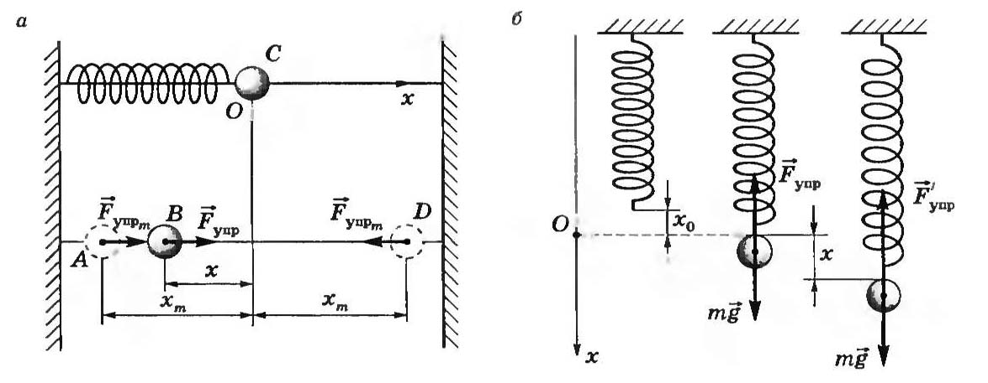
Рисунок 1. пружина на горизонтальном стержне
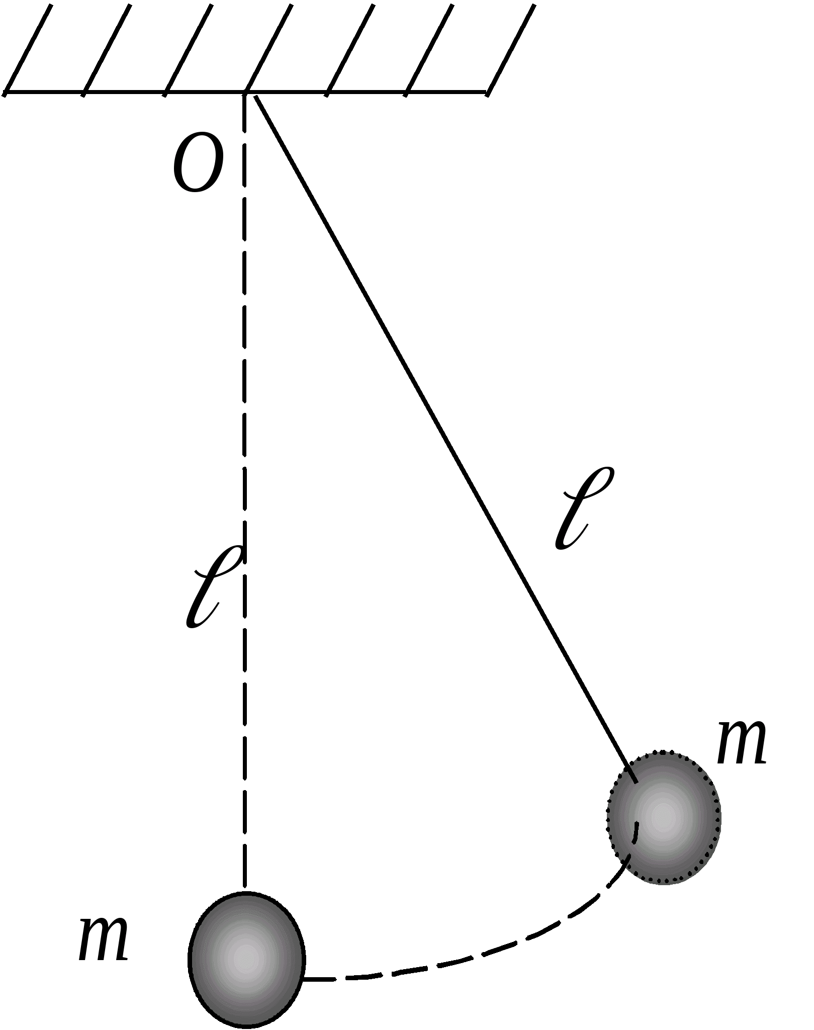
Рисунок 2 . математический маятник
Математический маятник - материальная точка, подвешенная на длинной невесомой и нерастяжимой нити ( модель реального маятника)
Динамика колебательного движения
Уравнение, описывающее колебания тела под действием силы упругости (пружина на горизонтальном стержне) | Уравнение движения математического маятника
$$a_{x}=-\frac{k}{m}x$$ | $$a_{τ}=-\frac{g}{l}x$$
где: $a_{x}$, $a_{τ}$ - проекции ускорения [$м/{с^{2}}$];
$k$- коэффициент жесткости пружины [$Н/м$];
$m$- масса тела на пружине [кг];
g - ускорение свободного падения;
$l$ - длина маятника;
$x-$ перемещение координаты [м].
Минус в уравнениях указывает противоположность ускорения и перемещения координаты!!!
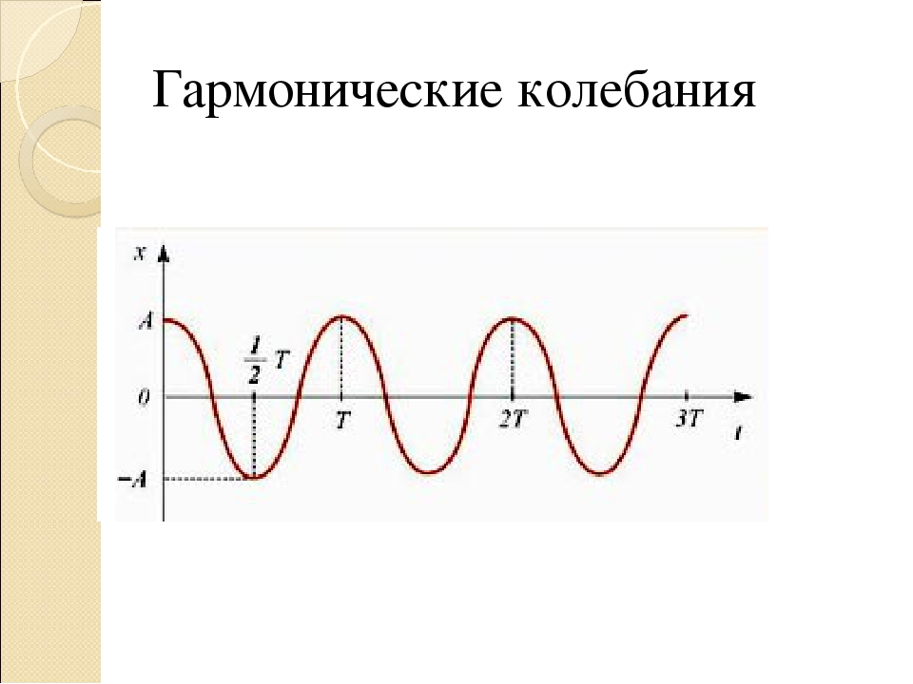
Рисунок 3. Гармонические колебания.
Гармонические колебания- периодические изменения физической величины в зависимости от времени, происходящие по закону sin или cos.
Амплитуда - модуль наибольшего смещения тела от положения равновесия ( на рисунке 3 -А).
Период колебаний - промежуток времени, за который система совершает цикл колебаний. ( Т[с]).
Частота колебаний - число колебаний в единицу времени .
$$ν=\frac{1}{T}$$
Частота измеряется в герцах [Гц], в честь немецкого физика Генриха Герца.
Период колебаний математического маятника | Период колебаний тела, прикрепленного к пружине
$T=2π\sqrt{\frac{l}{g}}$ * | $$T=2π\sqrt{\frac{m}{k}}$$
* - для малых углов отклонения нити ( получена и проверена Гюйгенсом).

Практическая часть
Внимание! Необходимо ответить на вопросы письменно. Работы присылать на почту kozlovskaya.aa@medical42.ru (в электронном варианте или фото ответов в тетради). в срок до 15.02.( В тему письма указать группу и фамилию)
1) Какими колебаниями называются колебания тел под действием внешних периодически изменяющихся сил
2)Что такое периодические колебания
3) Какие колебания совершает система под действием внутренних сил и сил сопротивления
4) Какими колебаниями называют колебания в системе под действием внутренних сил, после того как система выведена из положения равновесия и представлена затем самой себе
5) Какое уравнение описывает колебание тела под действием силы упругости
6) Значение минуса в уравнении $a_{x}$ = -$\frac{k}{m} x$

Группа МС-191 д
Занятие 14.02.2020 :

Поперечные и продольные волны. Характеристики волны

Теория

Ознакомиться с материалом и сделать конспект в рабочую тетрадь, затем перейти к практической части
Волны
Волны могут быть разной природы: механические, электромагнитные и т.д.
Мы будем рассматривать механические волны.
Механические волны
Волна- это колебания, распространяющиеся в пространстве в течениие времени.
Механические волны могут распространяться только в какой- нибудь среде (веществе): в газе, в жидкости, в твердом теле. В вакууме механическая волна возникнуть не может.
Источником волн являются колеблющиеся тела, которые создают в окружающем пространстве деформацию среды.
Для возникновения волны нужна деформация (наличие Fупр) среды.
Для распространения волны нужна упругая среда.
Бегущая волна - волна, где происходит перенос энергии без переноса вещества.
Бегущая упругая волна- волна, где есть перенос энергии и возникает F упругости в среде распространения.
Среди механических волн мы будем рассматривать бегущие упругие волны.
Механические волны делятся на:
а) продольные
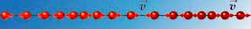
- колебания среды происходят вдоль направления распространения волн,
при этом возникают области сжатия и разрежения среды.
- возникают в любой среде (жидкости, в газах, в тв. телах).
б) поперечные
-колебания среды происходят перпендикулярно направлению их распространения,
при этом происходит сдвиг слоев среды.
- возникают только в твердых телах.
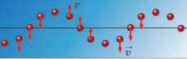

А – амплитуда [м]
Т – период [с]
ν – частота [Гц]
l – длина волны [м]

Практическая часть
Внимание! Необходимо ответить на вопросы письменно. Работы присылать на почту kozlovskaya.aa@medical42.ru (в электронном варианте или фото ответов в тетради). в срок до 16.02.( В тему письма указать группу и фамилию)
1) Чем отличаются волны от колебаний
2) Перечислите параметры волны
3) Какими бывают механические волны

Группа МС-191 д
Занятие15.02.2020:

Свободные электромагнитные колебания. Превращение энергии в колебательном контуре

Теория

Ознакомиться с материалом и сделать конспект в рабочую тетрадь,
Простейшая система, в которой могут происходить свободные электромагнитные колебания, состоит из конденсатора и катушки, присоединенной к его обкладкам (рис. 4.3), и называется колебательным контуром.
Зарядим конденсатор, присоединив его на некоторое время к батарее с помощью переключателя (рис. 4.4, а). При этом конденсатор получит энергию
где q_{m} — заряд конденсатора, а С — его электроемкость. Между обкладками конденсатора возникнет разность потенциалов U_{m}.
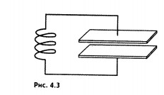
Переведем переключатель в положение 2 (рис. 4.4, б). Конденсатор начнет разряжаться, и в цепи появится электрический ток. Сила тока не сразу достигает максимального значения, а увеличивается постепенно. Это связано с явлением самоиндукции. 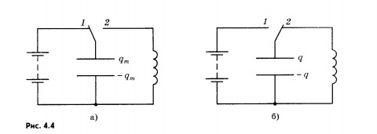
ЭДС самоиндукции возникает при появлении тока в цепи и препятствует его увеличению, поэтому ток в цепи растет постепенно.
По мере разрядки конденсатора энергия электрического поля уменьшается, но одновременно возрастает энергия магнитного поля тока, которая определяется формулой
где i — сила переменного тока; L — индуктивность катушки.
Полная энергия W электромагнитного поля контура равна сумме энергий его магнитного и электрического полей:
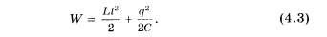
В момент, когда конденсатор полностью разрядится (q = 0), энергия электрического поля станет равной нулю. Энергия же магнитного поля тока, согласно закону сохранения энергии, будет максимальной. В этот момент сила тока также достигнет, конечно, максимального значения I_{m}.
Несмотря на то что к этому моменту разность потенциалов на концах катушки становится равной нулю, электрический ток не может прекратиться сразу. Этому препятствует явление самоиндукции. Как только сила тока и созданное им магнитное поле начнут уменьшаться, возникает ЭДС самоиндукции, стремящаяся поддержать ток.
В результате конденсатор будет перезаряжаться до тех пор, пока сила тока, постепенно уменьшаясь, не станет равной нулю. Энергия магнитного поля в этот момент также будет равна нулю, энергия электрического поля конденсатора опять станет максимальной.
После этого конденсатор вновь начнет перезаряжаться, и система возвратится в исходное состояние. Если бы не было потерь энергии, то этот процесс продолжался бы сколь угодно долго. Колебания были бы незатухающими. Через промежутки времени, равные периоду колебаний, состояние системы в точности повторялось бы. Полная энергия при этом сохранялась бы неизменной, и ее значение в любой момент времени было бы равно максимальной энергии электрического поля или максимальной энергии магнитного поля:
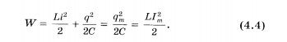
Но в действительности потери энергии неизбежны. Так, в частности, катушка и соединительные провода обладают сопротивлением R, а это ведет к постепенному превращению энергии электромагнитного поля во внутреннюю энергию проводника.
В колебательном контуре энергия электрического поля заряженного конденсатора периодически переходит в энергию магнитного поля тока. При отсутствии сопротивления в контуре полная энергия электромагнитного поля остается неизменной.
Практическая часть
Внимание! Необходимо ответить на вопросы письменно. Работы присылать на почту kozlovskaya.aa@medical42.ru (в электронном варианте или фото ответов в тетради). в срок до 16.02.( В тему письма указать группу и фамилию)
1)Чему равна энергия контура в произвольный момент времени?
2)Почему при подключении конденсатора к катушке он разряжается постепенно?

